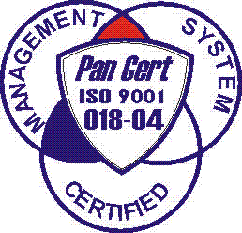
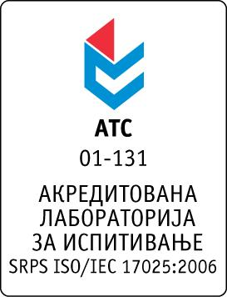

Република Србија
Аутономна Покрајина Војводина
ИНСТИТУТ ЗА ЈАВНО ЗДРАВЉЕ ВОЈВОДИНЕ
Футошка 121, 21000 Нови Сад
Централа: (021) 422-255; 4897-800
Директор: (021) 6622-784
Факс: (021) 6613-989
E-mail: izjzv@izjzv.org.rs
www.izjzv.org.rs

Нови Сад, 28.11.2017. године
Број: 01-2170/7

ПРЕДМЕТ: Прво појашњење конкурсне документације 01-2170/5 од 06.11.2017. године у отвореном поступку јавне набавке добара „ЛАБОРАТОРИЈСКИ МАТЕРИЈАЛ - ТЕСТОВИ 5“, ОП – 15/2017

У складу са чланом 63. став 3., Закона о јавним набавкама, а на основу дописа, 01-2170/6 од 27.11.2017. године, од стране заинтересованог понуђача, достављамо вам појашњење конкурсне документације у отвореном поступку јавне набавке добара „ЛАБОРАТОРИЈСКИ МАТЕРИЈАЛ - ТЕСТОВИ 5“, ОП – 15/2017.

Заинтересовани понуђач је у складу са законом и конкурсном документацијом предметног поступка јавне набавке, доставио допис са назнаком „Zahtev za pojasnjenjem konkursne dokumentacije“, следеће садржине:

Poštovani,

Molim Vas da nam dostavite pojašnjenje za partiju 2-Univerzalni transportni medijum UTM sa brisevima, 3ml

Pitanje: Molim Vas da nam pojasnite koje vrste briseva je potrebno ponuditi u setu sa univerzalnim transportnim medijumom?

Одговор на питање:

За понуђено добро из партије 2 потребно је понудити „Univerzalni transportni medijum UTM са 1 регуларним стерилним FLOQSwab brisom 3ml”, појашњење питања је садржано и у првим изменама конкурсне документације.

Појашњење, објавити на Порталу јавних набавки и на интернет страници наручиоца.

Предметно појашњење чини саставни део конкурсне документације 01-2170/5 од 06.11.2017. године.

Комисија за јавне набавке у предметном
поступку набавке

